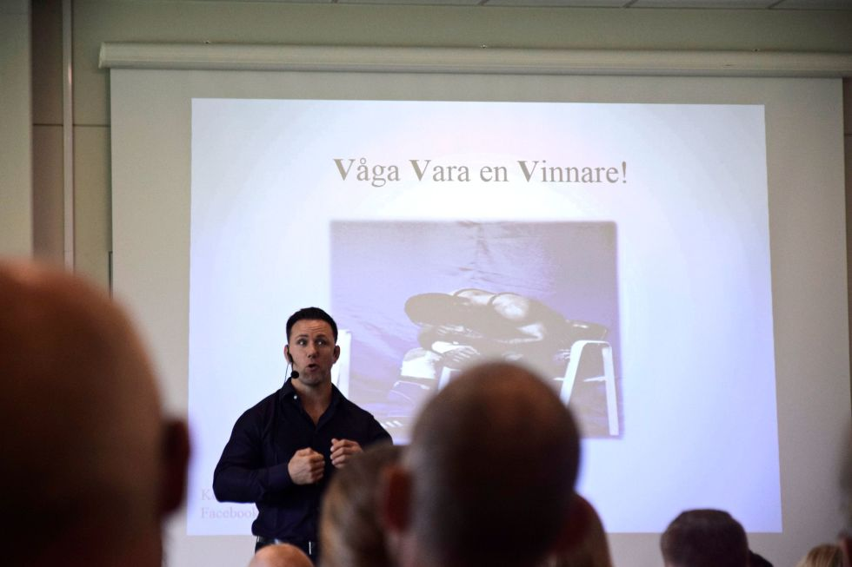

118 personer spetsade öronen när Martin Lidberg, VM-guldmedaljör i brottning och vinnare i Mästarnas mästare, berättade hur man blir en vinnare genom att visualisera.
Foto: Johan Carlsson

Lura hjärnan och trigga dig själv till framgång
LJUNGBY Etta i VM i brottning, Let´s dance och Mästarnas mästare. Hur blev Martin Lidberg en vinnare på många plan?
Jo, genom att peppa och trigga sig själv.
– Hjärnan har svårt att se skillnad mellan fantasi och verklighet. Använd det!
Publicerad 1 okt. 2018 19:30
Annons
Många i näringslivet i Ljungby är säkerligen intresserade av sport, men också av tips till att öka framgångarna i sina företag så det var kanske inte konstigt att knappt 120 personer fyllde stora konferenssalen i arenan när Martin Lidberg lunchföreläste i kommunens regi.

Vände "flight till fight"
En bit in i karriären förstod han att inte skulle räcka med att träna hårt fysiskt för att gå hela vägen i brottning. Att vända negativa tankar till positiva blev då nyckeln till framgång. Efter karriärens allvarligaste skada tvingades han gå upp en viktklass.
– Förbundet sa att de skulle satsa på en annan kille i min klass, men gärna ville ha mig i en tyngre klass. Jag blev förbannad och frustrerad, ingen hade lyckats vinna VM efter ett sådant byte.
Men precis som när han var sju år – och vid sin första tävling övervann rädslan och viljan att åka hem med mamma – vände Lidberg det till en positiv utmaning.
– Selftalk är viktigt. Vi tänker 40 000 tankar per dag och 95 procent av dem är likadana och då är det viktigt att aktivt tänka på att våga lite mer, att våga misslyckas.

Visualisera – lura hjärnan
Att visualisera har blivit en vanlig metod i mental träning i idrott, att ta fram bilder – såväl bokstavligt som bildligt – där man själv ser sig som vinnare. Det är då det handlar om att lura hjärnan, som reagerar liknande på framgång i fantasin som i verkligheten.
– Du blir inte bara gladare och får bättre självförtroende, utan blir friskare och kan till med lättare rehabilitera en skada eftersom även kopplingarna nervsystemet påverkas, hävdade Lidberg.
Annons
Amerikanska idrottare ligger i framkant vad gäller visualisering.
– Kanske har du sett någon amerikan på tv i hörlurar precis innan de ska springa ett lopp, eller gå ut på planen. De använder ofta musik som "förberedande trigger".

Doft- eller musiktrigger
Genom att lyssna på en låt i direkt anslutning till en framgång, kopplar hjärnan denna låt till prestationen, vilket gör att man känner sig mer kraftfull nästa gång man har samma låt i öronen inför en tävling.
Martin Lidberg använde en näsduk med koppling till barnen, medan andra hade exempelvis dofter som fungerade som trigger.
– En gång bytte vi ut innehållet i den doftande flaskan hos en lagkamrat mot surströmmingslukt! Han blev ilsk och krossade sin motståndare så det fungerade också faktiskt.

Att vinna – att klara budgeten?
Att visualisera kan vara ett konkret sätt att skapa ett mer positivt tankemönster – något som kräver envishet och tålamod. Det går inte bara att börja tänka positivt i allmänhet, utan att det görs konkret och upprepas i rätt sammanhang.
Visualisering kan användas både i och utanför idrotten till att bli en vinnare.
– Att vinna kan betyda olika för olika människor. Det kan vara vinna en tävling, men också kanske att klara budget, eller ordna något i privatlivet.
Artikel i tidningenSmålänningen

